Fonctions utilisées

Logiciel: Sketchup - Version gratuite

N° de la leçon:

Thème: 3D

Table des matières
1 - Application Internat du lycée Jules Rieffel 2
2 - Procédure - face 1 2
2.1 - Adapter la photo sous Sketchup 2
2.2 - Implantation de base 3
2.3 - Reproduction type réseau 3
2.4 - Bilan : 4
3 - Procédure - face 2 5
3.1 - Adapter la photo sous Sketchup 5
3.2 - Correction du « fond » du bâtiment 6
4 - Procédure - face 3 6
5 - Procédure - Miroir 7

Application Internat du lycée Jules Rieffel
Objectif :
Réaliser à l'aide de la photo « erdreXX.jpg » les volumes du bâtiment Erdre.
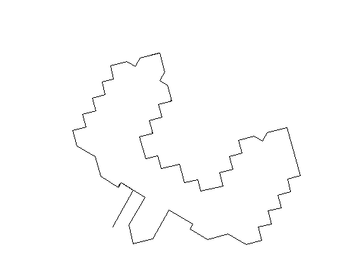
Erreur, ici aussi il
y a décrochage.

Procédure - face 1

Adapter la photo sous Sketchup
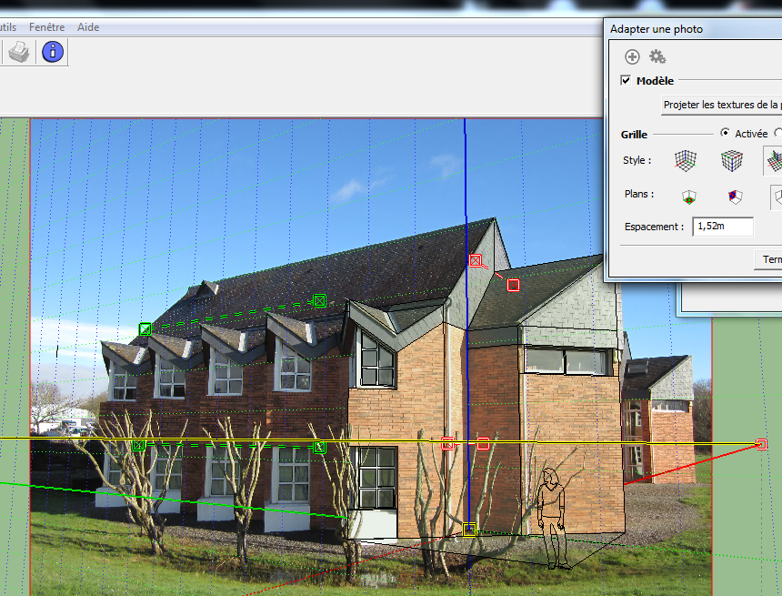
Nom fichier « erdre1.JPG »

Pour le plan rouge, j'ai utilisé la base des ardoises et celles des briques

Implantation de base
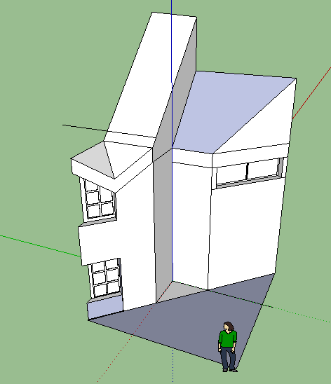

En vous aidant du plan, et de l'image...

Evidement, vous pouvez aussi allez voir sur le terrain.

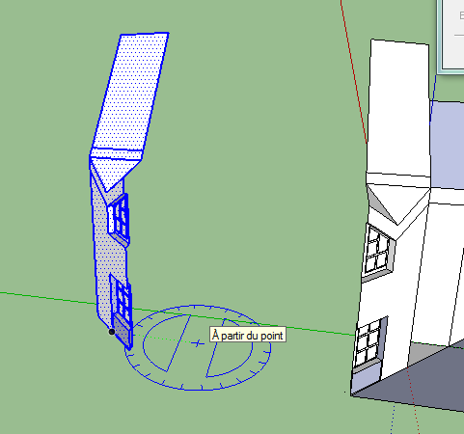

Reproduction type réseau
- Sélectionnez la maille de base de votre réseau
- Copier / Coller
- A l'aide d'un clic droit / Retourner le long de l'axe rouge
- Faites une rotation de 180° autour de l'axe bleue
- Déplacer votre maille d'une manière ad hoc.
- Dupliquer 5 fois

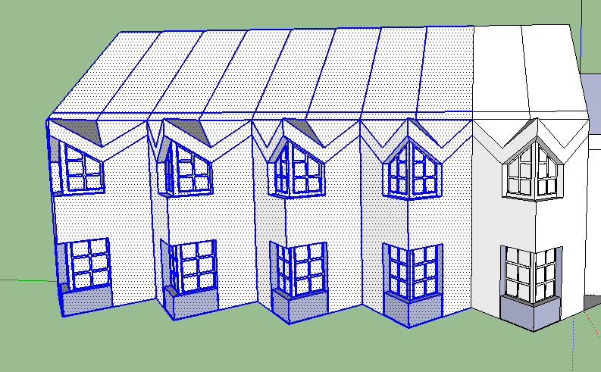

Bilan :
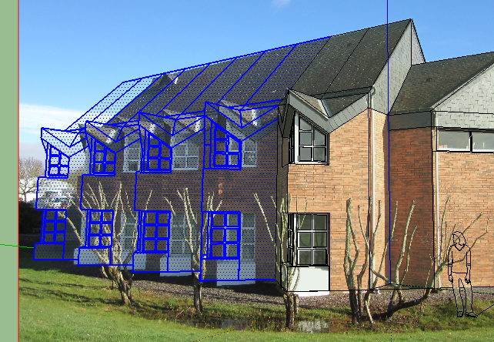
La duplication va peut être occasionner une distorsion par rapport à la photo...
Je me dis que la remise à l'échelle finale aura raison des décalages.

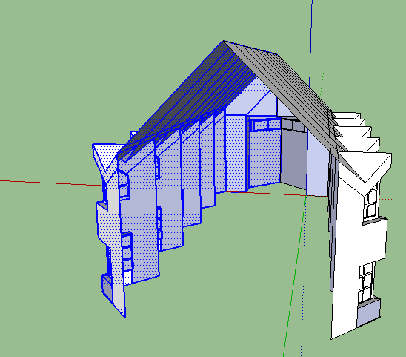
J'en profite pour faire une copie de l'ensemble puis un retournée le long de l'axe rouge...

Procédure - face 2

Adapter la photo sous Sketchup
Nom fichier « erdre2.JPG »
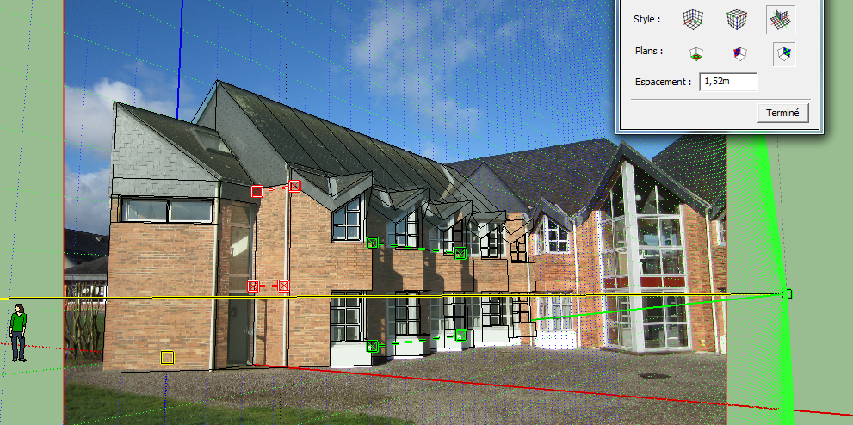

Correction du « fond » du bâtiment
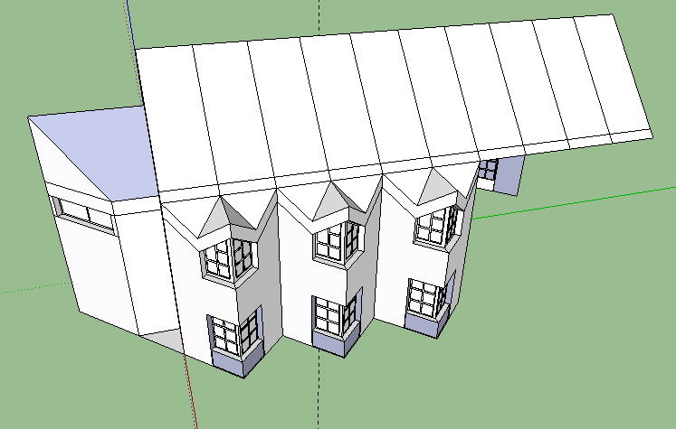
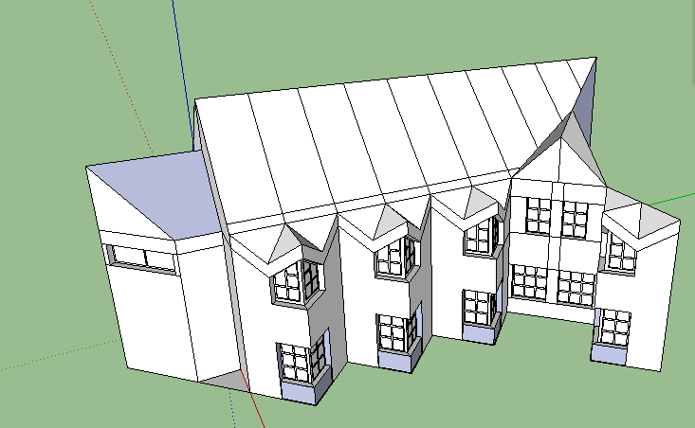

Retirer 2 mailles

Puis implanter la façade à 45°

Procédure - face 3
Voici le résultat attendu de la face entrée.
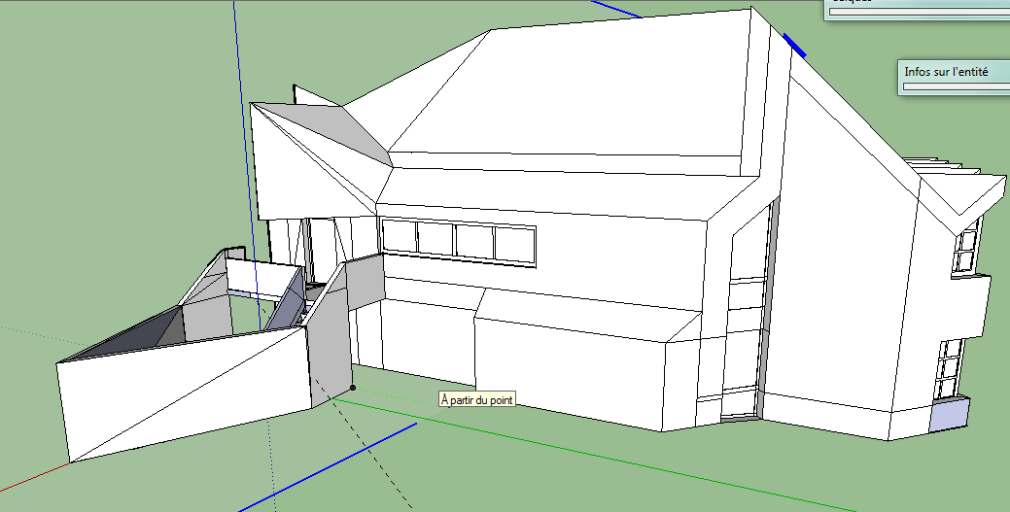
Utilisation de la photo erdre4. Notez que je ne suis pas arrivé à l'insérer comme image adaptée...

Procédure - Miroir
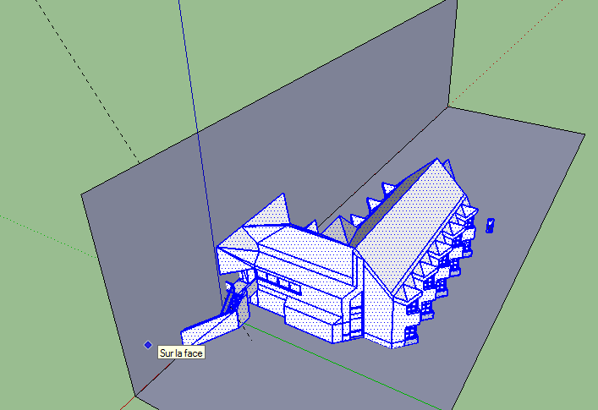
En fonction du placement des axes de votre référentiel, sélectionner votre structure...

Notez que mon axe vert et parallèle à la face 3.
- Faire une copie de votre sélection
- Coller cette copie dans un « coin »
- Faire un clic-droit, puis retourner le long de l'axe vert (dans mon cas)
- Déplacer votre résultat et coller pour terminer votre bâtiment.


